深 圳 大 学 实 验 报 告

课程名称： 软件工程

实验项目名称： 实验三：模块过程设计

学院： 计算机与软件学院

专业： 计算机科学与技术（高性能班）

指导教师： 张毅

报告人：姚健文 学号：2023150131 班级： 计算机科学与技术（高性能班）

实验时间： 2025.10.9 – 2025.10.31

实验报告提交时间： 2025.10.31

教务部制
实验目的与要求：

（1） 了解模块过程分析方法
（2） 掌握程序流图绘制方法
（3） 了解程序流程图绘制工具的使用
方法、步骤：

- 分析附件中给出的C++程序源代码
- 使用Visio完成该程序的程序流程图

实验过程及内容：

- 分析附件中给出的C++程序源代码

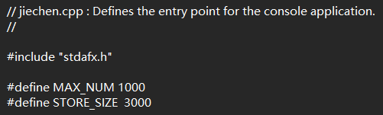
这个程序主要是实现对1000的阶乘的计算，其中使用了数组进行存储每一位
预先定义存储的位数和阶乘的大小

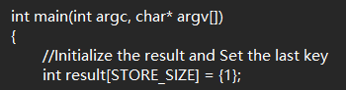
主函数中初始化result数组的第一位为1，作为结果的个位，其他位为0

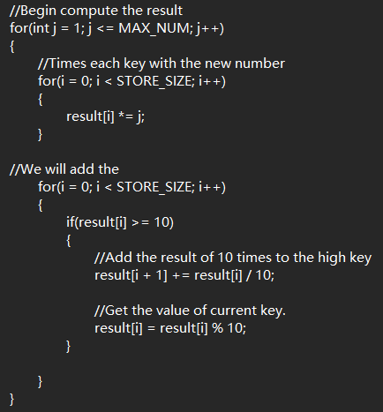
外循环的j从1到1000，用于每次阶乘
第一个内循环的i从0到STORE_SIZE，逐位乘j，累乘得到最终的结果
第二个内循环的i从0到STORE_SIZE，逐位进位

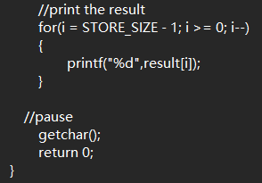
最后从高位到低位输出结果

- 使用Visio完成该程序的程序流程图
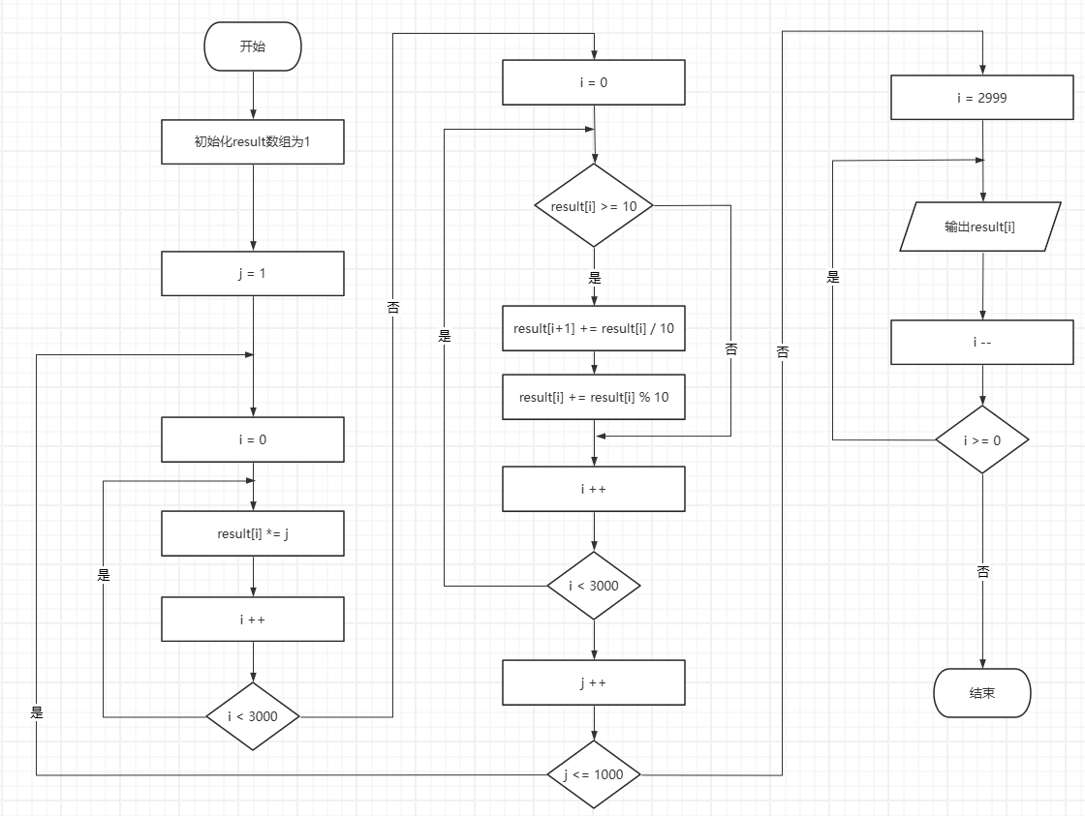
画出程序流程图如图所示

实验结论：

在本次实验中，可以将复杂程序分解为多个简单模块，有效降低了程序分析的复杂度。该代码通过数组存储各位数字的方式，成功突破了编程语言中整数类型的大小限制，实现了1000!这样超大数的精确计算。同时利用程序流程图能够直观展示算法的执行逻辑和控制流程，特别是在处理循环嵌套和条件判断时，流程图比源代码更易于理解程序的整体结构。
在分析阶乘计算程序的过程中，我深刻体会到模块化分析的重要性。将程序按照功能划分为初始化、乘法运算、进位处理和结果输出四个独立模块后，每个模块的功能变得清晰明确。这种分析方法不仅有助于理解现有代码，更为后续的程序设计和调试提供了系统化的思路。特别是在处理复杂算法时，模块化分析能够帮助开发者专注于单个功能的实现，降低开发难度。
通过绘制程序流程图，我掌握了如何将代码逻辑转化为图形化表示。流程图中的开始、结束符号、处理框、判断框和流向线等元素，能够准确反映程序的执行路径。在软件开发中通过使用流程图绘制工具，可以准确表达程序逻辑，显著提高工作效率。
本次实验让我全面了解了从代码分析到流程图绘制的完整过程。我不仅学会了如何分析复杂程序的执行逻辑，还掌握了将代码转化为可视化流程图的方法。这些技能对于后续的软件开发、系统分析和项目管理都具有重要意义。特别是在理解他人代码和进行技术文档编写时，流程图能够起到事半功倍的效果。
通过这次实验，我认识到良好的程序设计不仅体现在代码实现上，更体现在代码的可读性和可维护性上。模块化的设计和清晰的流程图是保证程序质量的重要手段。

指导教师批阅意见：

成绩评定：

指导教师签字：
年 月 日
备注：
注：1、报告内的项目或内容设置，可根据实际情况加以调整和补充。
2、教师批改学生实验报告时间应在学生提交实验报告时间后10日内。

